Diasporas konsultatīvās padomes
SANĀKSMES PROTOKOLS

Norises vieta: Ārlietu ministrija Rīgā, 2019.gada 6.decembrī
Sanāksme sākas: 14:00

Sanāksmi vada:
A.Groza Padomes priekšsēdētājs
Sanāksmē piedalās:
Padomes locekļi:
R.Krasovska Ārlietu ministrijas pārstāve
R.Bremšmits Vides aizsardzības un reģionālās attīstības ministrijas pārstāvis
S.Barks Iekšlietu ministrijas pārstāvis
I.Lipskis Labklājības ministrijas pārstāvis
A.I.Druviete Nacionālās elektronisko plašsaziņas līdzekļu padomes pārstāve
A.Sebre Sabiedrības integrācijas fonda pārstāve
R.Kols Saeimas Ārlietu komisijas pārstāvis
A.Judins Saeimas Pilsonības, migrācijas un sabiedrības saliedētības komisijas pārstāvis
M.Muižarājs Biedrības "Ar pasaules pieredzi Latvijā" pārstāvis
K.Bērziņš Latvijas Evaņģēliski Luteriskās Baznīcas Ārpus Latvijas pārstāvis
A.Sinka Organizācijas "Daugavas Vanagi" centrālās valdes pārstāvis
K.Saulīte Pasaules Brīvo latviešu apvienības valdes pārstāve
E.Pinto Eiropas Latviešu apvienības pārstāve
L.Vlasova Krievijas latviešu kongresa pārstāve
P.Blumbergs Amerikas latviešu apvienības pārstāvis (piedalās tiešsaistē attālināti)
J.Čečiņš Latviešu apvienības Austrālijā un Jaunzēlandē pārstāvis (piedalās tiešsaistē attālināti)
A.Ķesteris Latviešu nacionālās apvienības Kanādā pārstāvis (piedalās tiešsaistē attālināti)
R. de Karvaļo-Albrehta Dienvidamerikas un Karību latviešu apvienības pārstāve (piedalās tiešsaistē attālināti)

Padomes locekļu aizvietotāji:
M.Kokalis Ekonomikas ministrijas pārstāvis
V. Ernstsone Izglītības un zinātnes ministrijas pārstāve
G.Robežniece Kultūras ministrijas pārstāve

Citi:
L.Grahoļska Ārlietu ministrija
G.Bērza Eiropas Latviešu apvienība
L.Jēkabsone Sabiedrības integrācijas fonds
A.Krūze Latvijas Investīciju un attīstības aģentūra
D.Melnalksnis Vides aizsardzības un reģionālās attīstības ministrija
V.Putniņš Vides aizsardzības un reģionālās attīstības ministrija
A.Strauss Latvijas Triatlona federācija
J.Andersons Pasaules Brīvo latviešu apvienība

Sēdes publiskā tiešraide tiek nodrošināta Ārlietu ministrijas mājas lapā.
Tiešsaiste dalībniekiem tiek nodrošināta Facebook slēgtajā grupā.
Darba kārtība:
- Remigrācijas programmas izvērtēšana.
- Diasporas politikas ikgadējās prioritātes.
- Padomes lēmumu pieņemšanas rakstiskā procedūra.
- Dažādi:
  - Informācija par rotējošo padomes locekļu konkursu nākamajā gadā.
  - Budžeta jautājums: informācija par diasporas 2020.gada budžeta pieprasījumiem.
  - Citi jautājumi: Eiropas latviešu apvienības priekšlikums padomes rezolūcijai par Diasporas likuma īstenošanu.

Sēdes sākumā A.Groza informē par filmēšanu, kas notiek, lai nodrošinātu padomes locekļu un kandidātu attālinātu dalību, kā arī sēdes pieeju jebkuram interesentam.
A.Groza norāda, ka darba kārtība visiem pieejama izdrukas veidā, un aicina izteikt iebildumus par to, ja tādi ir.
A.Sinka lūdz precizēt, pie kura darba kārtības punkta tiks runāts par darba grupām, uz ko A.Groza atbild, ka to skatīs pie 4.punkta “Dažādi”.
A.Groza rosina pamainīt darba kārtību un sākt ar 3.punktu.
3. Padomes lēmumu pieņemšanas rakstiskā procedūra.
A.Groza atgādina, ka notiek Diasporas konsultatīvās padomes (turpmāk - DKP) 3.sēde un iepriekšējās sēdēs tika secināts par nepieciešamību izstrādāt Padomes lēmumu pieņemšanas rakstisko procedūru. A.Groza atgādina, ka jebkurš DKP sēdes loceklis var ierosināt lēmumu pieņemšanas rakstisko procedūru, to apstiprina DKP priekšsēdētājs, un aicina skatīt pielikumu Nr.2 “Padomes darba organizācija un iekšējā sadarbības kārtība”, citējot 9.punkta apakšpunktus. A.Groza jautā, vai visi piekrīt šādam uzskaitījumam, uz ko G.Robežniece ierosina 9.1.punktā noteikt termiņu atbildes sniegšanai ne mazāk kā 2 nedēļas. A.Groza aicina balsot par sniegto priekšlikumu. Ierosinātais priekšlikums pieņemts vienbalsīgi.

1. Remigrācijas programmas izvērtēšana.
A.Groza pāriet pie 1.darba kārtības punkta par remigrācijas izvērtēšanu un atgādina, ka esošā remigrācijas politika sastāv no Vides aizsardzības un reģionālās attīstības ministrijas (turpmāk – VARAM) vadītās programmas PAPS (saīsināti no pilotprojekta “Palīdzam atgriezties pašu sētā”), gan citām iniciatīvām, kas noteiktas Diasporas likuma pārejas noteikumos, kur jāmin iniciatīva par papildus adresi diasporai, nodokļu atvieglojumi remigrējošiem pensionāriem, vienkāršotu diplomu un kvalifikācijas atzīšana diasporas profesionāļiem. Remigrācijas politika ietver arī 90.gados pieņemto Repatriācijas likumu, kura mērķauditorija bija trimdas un to pēcteču, Latvijas valstspiederīgo, atgriešanās Latvijā. Šodienas DKP darba mērķis - sīkāk apskatīt esošo VARAM programmu, kas tika uzsākta 2018.gada martā, piebilstot, ka sīkāk remigrācijas jautājums tika skatīts darba grupā, gatavojot nākamo valdības Rīcības plānu darbam ar diasporu 2021.-2023. gadam (turpmāk – Rīcības plāns). A.Groza aicina pēc VARAM prezentācijas DKP sēdes locekļus uzdot jautājumus, izteikt viedokļus un sniegt priekšlikumus efektīvākai programmas īstenošanai. Diskusijas nobeigumā tiek aicināts vienoties par kopīgu DKP atzinumu par VARAM īstenoto remigrācijas programmu, ko varētu ņemt vērā, gatavojot nākamos politikas plānošanas dokumentus.
E.Pinto vēlas atgādināt, kāpēc Eiropas latviešu apvienība (turpmāk - ELA) aicināja ietvert punktu par remigrāciju. ELA biedri ir iepazinušies ar VARAM uzsāktajiem pilotprojekta pasākumiem, koncentrējoties uz reģionu attīstību. Pilotprojektu mērķis sākotnēji bija izzināt problēmjautājumus, ar kādiem praktiski saskaras tie cilvēki, kas plāno savu atgriešanos, tomēr politiskais tvērums ir plašāks. Starptautiskajā praksē tiek izstrādātas mērķtiecīgas remigrācijas stratēģijas, kuras ietver ne tikai reģionu attīstību, bet arī cilvēkiem un valstij būtiskus jautājumus, piemēram, kā cilvēkiem atrast mājokli, bērnu iekļaušanos izglītības sistēmā (Izglītības un zinātnes ministrijas kompetence), uzņēmējdarbības attīstība (Ekonomikas ministrijas kompetence), dzīvesbiedru iekļaušanās (Kultūras ministrijas kompetence) un citi nozaru jautājumi. E.Pinto uzsver, ka šīs sanāksmes mērķis nav vēlreiz noklausīties VARAM paveikto, tāpēc aicina domāt stratēģiski, kādi ir valsts kopējie mērķi, izvirzāmie uzdevumi un kāds ir remigrācijas politikas tvērums – visaptveroša informācija, kāda ir remigrācijas loma kopējā valsts attīstības redzējumā. ELA ir ierosinājuši Nacionālajā attīstības plānā iekļaut atsevišķus ieteikumus un uzsver, ka diasporas rīcības plāns ir noderīgs, lai veidotu visaptverošu skatījumu, ietverot gan valsts stratēģiskās intereses, gan cilvēka intereses kopumā.
A.Groza piebilst, ka darba kārtības 1.punktu bija ierosinājusi ELA, un uzsver, ka VARAM, prezentējot remigrācijas programmas izvērtēšanu, pieturēsies pie ELA paustā.
R.Bremšmits prezentē sagatavoto prezentāciju “Remigrācijas programmas izvērtēšana” (pielikums Nr.1):
Veicot remigrācijas izvērtējumu, ir jāatbild uz trīs jautājumiem:
- Ko grib sasniegt? Kādi ir mērķi un rezultāti?
- Kā grib sasniegt? Vai metodes ir atbilstošas mērķu un rezultātu sasniegšanai? Tas jau ir uzdevumu un finansējuma līmenī.
- Cik tālu jau esam tikuši un vai mehānisms, kā tiekam pie rezultātiem, kā vadam uzdevumus, ir atbilstošs un pareizs?
Šīs sadaļas ir pamats jebkuras politikas izvērtējumam. Remigrācijas politiku nevajadzētu skatīties tikai kā VARAM pasākumu kopumu, bet tie ir arī citu institūciju pasākumi, proti, izglītība, ekonomika u.c. VARAM to redz kā daļu no plašākas reģionālās politikas, un lielais mērķis ir reģionālās attīstības atšķirību mazināšana, kas redzams prezentācijā attēlotajā grafikā (4.slaids), kur Rīgā virs Latvijas vidējā ir 165% (IKP uz iedzīvotāju) un Latgalē 50%, kas ir starpība 3 reizes. Pozitīvi ir tas, ka reģioni aug straujāk, tāpēc ir svarīga valsts intervence, lai tas noritētu vēl straujāk. VARAM mērķis ir 7 gados izlīdzināt atšķirības, skatoties pēc OECD valstu piemēriem līdz 75% starpības no valsts vidējā, kas būtu Somijas līmenis 20 gadu laikā, un tas nozīmē, ka 7 gados jārada 1 657 milj. kopprodukts, kas šobrīd ir gada kopprodukts Vidzemes un Latgales reģionos katrā, kas nozīmē, ka būtu jārada vēl viena reģiona kopprodukts. No reģionālās politikas skatījuma tas ir plašs pasākumu kopums, kur plānotais fondu finansējums ir 1 miljrd., kas būtiski ietekmēs arī kopējo uzņēmējdarbības vidi un atlīdzības līmeni reģionos. Plānots, ka darba algu fondā tiks ieguldīts vairāk kā 700 milj. VARAM definētais mērķis reģionālajai politikai, kas attiecas uz remigrāciju, ir līdz 2027.gadam veicināt 8 tūkst.cilvēku atgriešanos Latvijā un izveidot 140 remigrantu uzņēmumus.

VARAM veiktās darbības un uzdevumi ir: 1) reģionālo koordinatoru tīkls, kas uzrunā un sagatavo individuālos piedāvājumus remigrantiem; 2) atgriešanās atbalsts uzņēmējiem; 3) dažādi pašvaldību atbalsta pasākumi, piemēram, apmācības u.c. Kopējais sadalījums ir 200tūkst. katrai sadaļai, kas veido 19% no kopējā diasporas budžeta un 0.2% no kopējā reģionālā budžeta.
Ir jau skatāmi pirmie rezultāti: ir apkalpoti vairāk kā 7 tūkst.klientu, no kuriem 900 ir atgriezušies. Kvantitatīvā skatījumā aptuvenā ietekme uz nodokļiem ir 1:9 atgriežot strādājošos un 1:3 saistībā ar uzņēmējiem. Kvalitatīvā skatījumā koordinatora darba vērtējums ir tāds, ka 77% klientu iesaka sazināties ar koordinatoriem pirms plānotās atgriešanās. Ir svarīgi izzināt, kas motivē cilvēkus atgriezties un kas traucē. Šos datus būtu lietderīgi iekļaut Rīcības plānā, kas ir nozīmīgi Latvijas kopējā skatījumā, ne tikai reģionālā. Kā turpmākā rīcība ir plānota 2020.gada martā apkopot priekšlikumus diasporas Rīcības plāna remigrācijas sadaļai.

A.Groza piebilst, ka Rīcības plāna izstrādes darba grupā par remigrāciju tika pausti priekšlikumi, kas attiecas ne tikai uz VARAM, bet arī citām iesaistītajām iestādēm par remigrāciju. Klātesošie tiek aicināti izteikt komentārus, priekšlikumus vai jautājumus un apdomāt, vai tiek pieņemts šāds VARAM ziņojums.
R.Bremšmits izsaka priekšlikumu vērtējuma veikšanai, minot par jau zināmo laika grafiku informācijas apkopošanai no iesaistītajām iestādēm – kultūra, izglītība u.c. R.Bremšmits aicina atbalstīt vērtējuma veikšanu.
R.Kols vaicā, kā pārnest remigrācijas politiku e-vidē, kas tika runāts arī Diasporas likuma izveides procesā, lai būtu pieejama vienuviet visa remigrācijas procesam nepieciešamā informācija, jo uz doto brīdi portālā latvija.lv esošajā informācijas piedāvājumā ir grūti noorientēties, kā arī reģionālajiem koordinatoriem noslodze ir ļoti liela, tāpēc tiek vaicāts, vai VARAM plānos ir kāds inovatīvs e-vides piedāvājums remigrācijas informācijas pieejamībā.
E.Pinto uzskata, ka nav jūtams ambīciju līmenis, ko vēlētos sagaidīt no DKP, kas izveidota diasporas un remigrācijas politikas veidošanā. Priekšlikums ir pieņemt ziņojumu un turpināt iesākto, tomēr valstī nav redzama stratēģija remigrācijas jomā, kas iekļautos kopējā valsts attīstības redzējumā. Nav redzamas ne ekonomiskās, ne cilvēkresursu aplēses, kādi ir remigrācijas politikas ieguvumi valstij un kādi ir valsts instrumenti, lai pati valsts varētu gūt ieguvumus. Ir zināms, ka 2017.gadā, kad nepastāvēja ne plānu, ne pilotprojektu, kad bija 0,- EUR valsts budžetā remigrācijai, Latvijā katru mēnesi atgriezās 455 cilvēki, bet 2018.gadā, kad tika piešķirts 0.5 milj., redzams, ka 5 - 6 mēnešu laikā ir atgriezušies aptuveni 384 cilvēki. Līdz ar to sabiedrībai rodas jautājums, kur tiek ieguldīti līdzekļi. Lai atbildētu, nepietiek ar aktivitāšu turpināšanu, un valstij jāizvēlas, vai šis ir būtisks politisks virziens ar ekonomisko atdevi katram Latvijas iedzīvotājam, vai arī šis ir virziens, kurā strādā ne tikai ar diasporu, bet arī uz iekšējo mobilitāti, jo vajadzības cilvēkiem, kuri pārceļas no vienas pilsētas uz citu (gan Latvijas teritorijas ietvaros, gan ārpus Latvijas), ir līdzīgas. Ir nepieciešamība pēc personalizēta, vienota mobilitātes koncepta, kā risināt personas sadzīves vajadzības. Diasporas organizācijas ikdienā saskaras ar kritiku par to, ka diasporai ir īpašas privilēģijas, tāpēc būtu svarīgi veidot arī iekšējās mobilitātes politiku, kurā ir gan remigrācijas koordinatori, gan mobilitātes pakotnes, kas tiek piedāvātas iekšēji mobiliem cilvēkiem, un tas arī palīdzētu risināt Latvijas darba spēka trūkuma problēmu. DKP tikai izveidota, lai dotu stratēģisko virzību, iesaistoties visām sanākušajām iestādēm. E.Pinto stāsta, ka no ārzemju pieredzes daudzi remigrācijas pasākumi nav naudas ietilpīgi, bet gan sistēmiski risinājumi, kas saistīti ar administratīvo šķēršļu mazināšanu, fiskāli stimuli, kas saistīti ar nodokļu regulējumu u.c., tāpēc tiek aicināts izpētīt starptautisko praksi, ko varētu pārnest.
M.Muižarājs uzsver, ka galvenais priekšlikums ir skatīt, kā tiek veikts remigracijas politikas izvērtējums, jo klientu aptauja ir ierobežots skatījums, tāpēc būtu vajadzīgs izvērtējums, kas ir neatkarīgs no VARAM un ko būtu jāveic periodiski. Runājot par rīcībpolitikas izvērtējumiem kopumā, tad pieņemot kādu politikas plānu, šajā gadījumā diasporas Rīcības plānu, tiek izvērtēta esošā situācija, no kuras tiek veikti salīdzinājumi tālākam procesam. Valsts rīcība uz remigrācijas jautājumu ir augusi, tomēr, neskatoties uz to, ka remigrantu skaits pēdējo gadu laikā ir samazinājies, nevar teikt, ka valsts pieejai uz to ir bijis tiešs efekts. M.Muižarājs aicina veikt Rīcības plāna izstrādi neatkarīgi un izvērtēt, ko vēlas sasniegt no plānā ietvertajām un veiktajām rīcībpolitikas izmaiņām, noteikt konkrētus indikatorus un periodiski veikt izvērtējumu. Uz doto brīdi esošā metodiskā pieeja neatklāj, vai valsts investīcijas remigrācijas jomā sniedz kādu efektu, tāpēc ir jābūt metodiski spēcīgākiem izvērtējumiem.
R.Bremšmits, atbildot uz paustajiem viedokļiem, min, ka e-vide ir kā nākotnes “mākslīgais intelekts”, kas varētu atbildēt uz visiem interesējošajiem jautājumiem un ģenerēt individuālus piedāvājumus remigrācijas jomā, bet tas būtu iespējams, ja pašvaldību pakalpojumi būtu pieejami e-veidā, piemēram, Cēsis to plāno drīzumā darīt. R.Bremšmits piekrīt, ka nav valsts remigrācijas politikas. Uz doto brīdi VARAM ir reģionālie remigrācijas pasākumi, bet tie nav valsts remigrācijas politikas pasākumi, tāpēc nebūtu korekti prasīt no 5 koordinatoriem mainīt visu. Mērķis ir, lai būtu valsts remigrācijas politikas pasākumi, uzsverot, ka diasporas Rīcības plāna mērķis ir izveidot valsts remigrācijas politiku. Runājot par atdevi, tad remigrācijai, diasporai, diasporas politikai (piešķirtais budžets 3.5 milj. 2020.gadā) ir jādemonstrē atdeve katram nodokļu maksātājam par ieguldīto naudu, tāpēc izvērtējumam būtu jāaptver visi jautājumi. Minot valsts budžetu reģionālajai politikai, tad tur ir ietverta liela daļa no mobilitātes jautājumiem. Valsts politikai būtu jānosaka “problēmvietas”, kur valstij būtu jāpiedalās. Atbildot par neatkarīgiem novērtējumiem, tad būtu jāmeklē resursi, kā varētu piesaistīt ārpakalpojumus.
E.Pinto komentē, ka diasporas politika veidojusies kā nacionālās identitātes politika. Skatot Latvijas nodokļu maksātāja interesi par latviešu valodas un kultūras uzturēšanu, izvērtēt, vai ir iespējams veikt ekonomiskās aplēses, un arī diasporas jomā tas būtu noderīgi, papildus izvērtējot stratēģiskos ieguvumus ekonomiski, piemēram, darbaspēka piesaiste, uzņēmējdarbības attīstība u.c.
R.Bremšmits uzsver, ka ir jābūt līdzsvaram lēmumu pieņemšanā, piemēram, finansējot kultūras jomu Latgalē, mērķis ir, lai iedzīvotāji tur paliktu, strādātu un pelnītu. Ja tiek finansēta kultūra citā valstī, tad tai jābūt ar Latvijas mērķi.
A.Judins precizē, ka no iepriekš dzirdētā jāsecina, ka nav valsts remigrācijas politikas, tāpēc jautā, kas būtu jādara, lai šāda politika parādītos. Vai var iezīmēt praktiskus darāmos soļus un termiņus? Jo pastāv iespēja, ka izpildvara gaida, kad likumdošanas vara kaut ko uzģenerēs, savukārt likumdevējs gaida no izpildvaras, papildus vēl ir nevalstiskais sektors, kas mudina kopā strādāt.
A.Groza uzsver, ka tiek strādāts pie Rīcības plāna izstrādes, kur darba grupas sēdē tika spriests par remigrācijas politiku, bet šodien tiek skatīts jautājums par remigrācijas programmas izvērtēšanu.
R.Kols uzskata, ka uz esošo brīdi notiek skriešana notikumiem pa priekšu, jo atceroties Diasporas likuma izstrādes procesu, arī tad tika domāts par to, ka būs jāizstrādā politika, kas pirms tam ir bijusi fragmentāra, piemēram, ar noteiktām funkcijām Ārlietu ministrijai (turpmāk-ĀM), politiskās pamatnostādnes diasporas jautājumos, Nacionālās identitātes, pilsoniskās sabiedrības un integrācijas politikas (turpmāk - NIPSIP) pamatnostādnes, kurā ietvertas diasporas aktualitātes utml. Līdz ar Diasporas likuma stāšanos spēkā ĀM ir noteikta kā koordinējošā iestāde, un DKP ir svarīga politikas vadlīniju izstrādē vidējam termiņam un ilgtermiņam, nosakot diasporas politikas prioritātes attiecīgajā laika posmā, prioritārie virzieni remigrācijā, izglītībā utml. VARAM prezentācija ir atskats uz to, kas līdz šim ir izveidots, un 2020.gadā tiks strādāts pie pašas politikas izveidošanas uz esošā Diasporas likuma pamata.
A.Groza aicina vienoties par to, ka VARAM ziņojums tiek pieņemts zināšanai un tiek atbalstītas ziņojumā aprakstītās turpmākās rīcības, un jāturpina darbs pie remigrācijas politikas iniciatīvām Rīcības plāna izstrādes 2021.-2023.gadam ietvarā. Klātesošie tiek aicināti sūtīt priekšlikumus un ieteikumus par Rīcības plānu uz e –pastu: diaspora@mfa.gov.lv.

2. Diasporas politikas ikgadējās prioritātes.
A.Groza norāda, ka DKP ir atbildīga par diasporas politikas ikgadējo politikas prioritāšu noteikšanu. Šobrīd prioritātes ir atspoguļotas jau esošajā finansējuma sadalījumā diasporas politikas iniciatīvām, par ko tika runāts iepriekšējā DKP sēdē. Saskaņā ar iepriekšminēto 2020.gada prioritātes diasporas politikas jomā ir:
- Latviskās identitātes un piederības sajūtas Latvijai stiprināšana, latviešu valodas un kultūras saglabāšana ārpus Latvijas;
- Diasporas pilsoniskās un politiskās līdzdalības veicināšana;
- Diasporas iesaiste Latvijas tautsaimniecības un zinātnes attīstībā;
- Atbalsts remigrācijai.

Prioritātes turpmākajiem gadiem (2021.-2023.g) aicina skatīt kontekstā ar Rīcības plāna veidošanu.

4.1. Informācija par rotējošo padomes locekļu konkursu nākamajā gadā.
A.Groza informē, ka saskaņā ar DKP nolikumu un pirmo DKP sēdes lēmumu, esošo rotējošo DKP locekļu pilnvaras beidzas nākamā gada jūlijā, tomēr pieteikums nākamajam periodam ir jāpiesaka līdz nākamā gada janvāra beigām. Vērš uzmanību, ka drīzumā ĀM izsludinās jauno konkursu.
R.Krasovska precizē, ka konkursu plānots sludināt 2019.gada beigās, pieteikumi jāiesniedz 2020.gada janvāra laikā, un balsošana notiks pirmajā DKP sēdē 2020.gadā.

4.2. Budžeta jautājums: informācija par diasporas 2020.gada budžeta pieprasījumiem.
A.Groza min, ka šis punkts sasaucas jau ar iepriekš DKP sēdēs skatīto par 2020.gada diasporas iniciatīvām paredzēto bāzes budžetu - 3.5 milj.EUR, bet attiecībā uz jaunām iniciatīvām, kur bija nepieciešams 987 257 EUR, finansējums nav piešķirts, tāpat nav atbalstīta diasporai tik svarīgā vēstniecības atvēršana Austrālijā.
R.Kols uzsver, ka ir svarīgi, ka pamatvajadzības diasporas jautājumos ir pamatbudžetā, un 3.5 milj.EUR ir nebijusi summa diasporas aktivitātēm kopš valsts ir apzinājusies diasporas vērtīgumu, tāpēc šis ir labs sasniegums budžeta ietvaros. Jaunās politiskās iniciatīvas nākotnē tiks virzītas.
K.Saulīte piebilst, ka, veidojot bāzes budžetu, ir nepieciešams caurspīdīgums – kā budžets tiek veidots un kam tieši finanses ir paredzētas.
A.I.Druviete uzsver, ka sabiedriskie mediji 2020.gadā strādās esošā budžeta ietvaros, un min, ka NIPSIP finansējums sabiedriskajiem medijiem arī nav piešķirts 2020.gadā, tāpēc sabiedriskie mediji izlems, vai veidot Latvijas radio raidījumu “Globālais latvietis”, kas ir orientēts uz diasporas auditoriju. Lai vai kā sabiedriskie mediji plāno un nosaka diasporas mērķauditoriju kā būtisku un ar augstu prioritāti.

4.3. Citi jautājumi- ELA izvirzītais priekšlikuma padomes rezolūcijai

A.Groza informē, ka ELA ir izvirzījusi priekšlikumu padomes rezolūcijai par Diasporas likuma īstenošanu un lūdz ELA pārstāvi komentēt sīkāk šo priekšlikumu.
G.Bērza min, ka pārstāvēs E.Pinto viedokli, uzsverot, ka ir trīs lietas, kuras ELA vēlas, lai tiktu apstiprinātas: 1) papildu dzīvesvietas reģistrācija; 2) ārvalstīs nopelnīto pensiju neapliekamā minimuma aizsardzība remigrantiem; 3) ārvalstīs iegūtas akadēmiskās un profesionālās kvalifikācijas atzīšana diasporas pārstāvjiem (pielikums Nr.3). Tiek lūgts komisijai šos priekšlikumus atbalstīt.
R.Kols neiebilst pret šādu rezolūciju, un uzsver, ka virkne jautājumu jau ir procesā: dzīvesvietas papildus reģistrācijas likumprojekts jau tiek skatīts komisijā; saistībā ar neapliekamā minimuma jautājumu ārvalstīs nopelnītajai pensijai, tad Saeima ir vērsusies Ministru kabinetā un Finanšu ministrijā un tika rosināts šo jautājumu iekļaut budžeta izskatīšanas procesā; jautājumā par kvalifikāciju atzīšanu, tad, izvērtējot tiesību aktus uz diasporu, situācija ir sarežģītāka un jāsāk ar Ministru kabineta noteikumu grozīšanu. Saeimas Juridiskais birojs kopā ar Ministru kabinetu šo jautājumu risinās.
A.Judins piekrīt izskanējušajiem viedokļiem un uzsver, ka notiek darbs pie normatīvajiem aktiem, akcentējot, ka ne visi deputāti ir informēti par diasporas jautājumiem, tomēr plānotā vēstule kā aicinājums Saeimai un Ministru kabinetam var tikt atbalstīta.
A.Groza aicina vienoties par vēstules nosūtīšanu Saeimai un valdībai par ELA iesniegtajiem priekšlikuma pirmajiem trīs punktiem.
R.Kols komentē, ka vēstulē Ministru kabinetam būtu jānorāda izpildīt arī iepriekš noteiktos pārejas noteikumus.
A.Groza uzsver, ka šeit minētie priekšlikumi ir minēti kā “tajā skaitā”, ietverot papildus mājokļa jautājumu un citus. ELA šos izvirzītos punktus uzskata par ļoti svarīgiem priekšlikumiem. A.Groza aicina balsot par to, ka ĀM sagatavos un izsūtīs vēstuli Saeimai un Ministru kabinetam par ELA izteiktajiem priekšlikumiem.
Padomes lēmums : Padome atbalsta rezolūcijas projektu.

Citi jautājumi

A.Groza atgriežas pie jautājuma par darba grupām, kas tika uzdots sēdes sākumā no A.Sinkas puses. A.Groza informē, ka uz doto brīdi Rīcības plāna rakstīšanai ir notikušas divas darba grupu sēdes: 1) diasporas iesaiste Latvijas tautsaimniecības un zinātnes attīstībā; 2) atbalsts remigrācijai. Darbs ir plānots tā, lai līdz ar budžetu 2021.gadam Rīcības plāns tiktu izveidots un iesniegts Ministru kabinetā.
A.Sinka aicina informēt DKP locekļus par darba grupu norisi.
A.Groza informē, ka tiks vēlreiz izsūtīti zināšanai jau notikušo darba grupu protokoli un 2020.gadā tiks sasauktas pārējās darba grupas.
M.Muižarājs aicina sagatavot kalendāru par plānoto darba grupu norisi 2020.gadā.
A.Groza norāda, ka plāns tiks sagatavots 2020.gada janvārī, un informē, ka nākamā DKP sēde ir plānota 2020.gada marta sākumā, un vēlreiz aicina visus sūtīt savus priekšlikumus uz diaspora@mfa.gov.lv.

Sanāksmi slēdz 15:10

Sanāksmes vadītājs A.Groza

Pielikums Nr.1
Diasporas konsultatīvās padomes 2019.gada 6.decembra sēdes protokolam

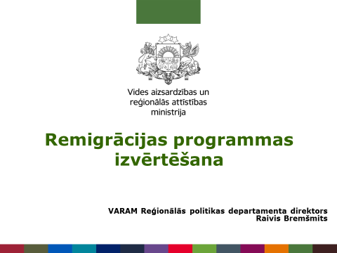

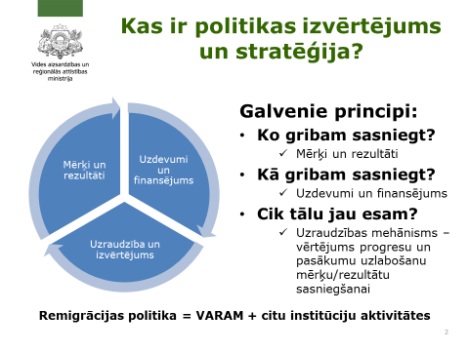

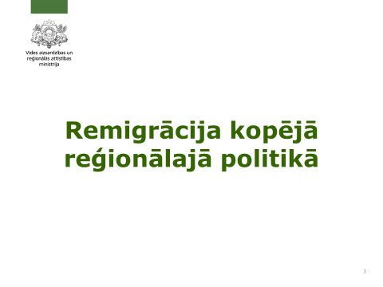

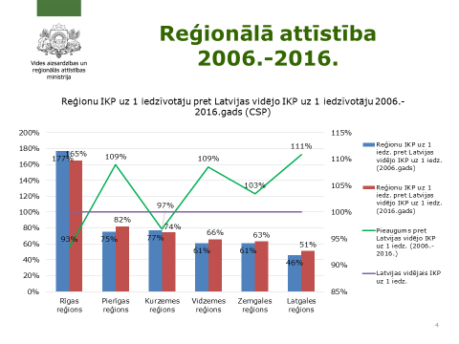

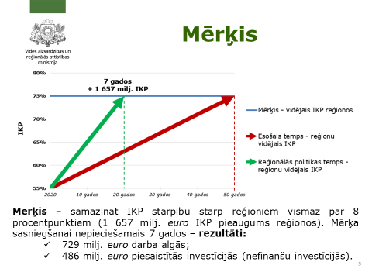
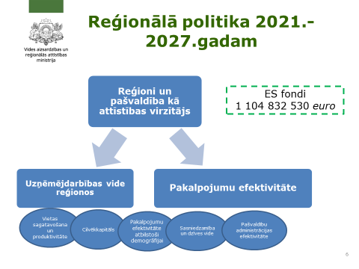

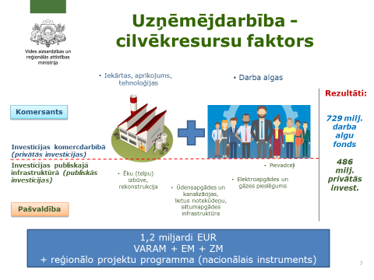

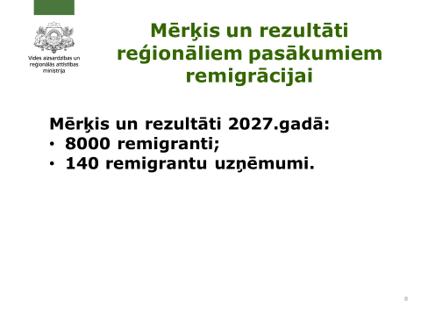

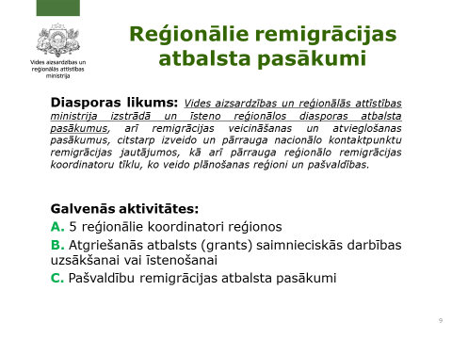

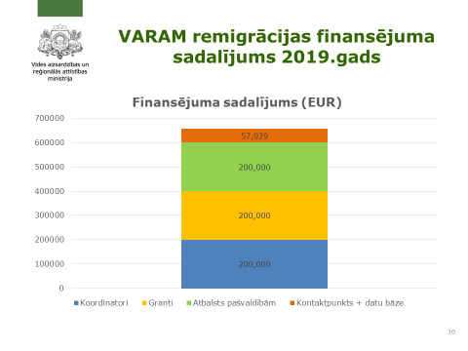

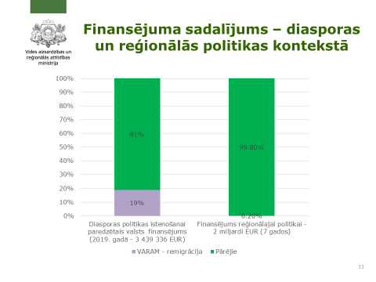

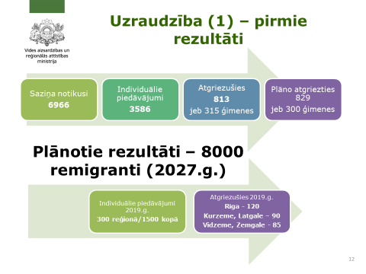

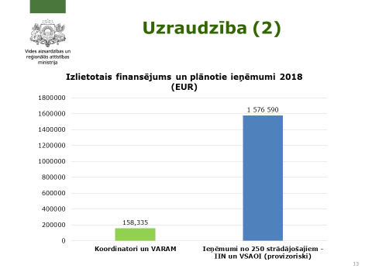

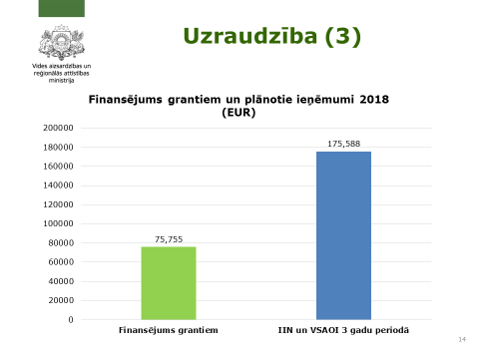

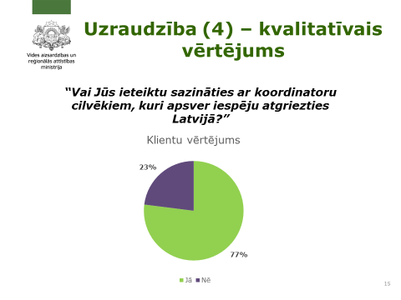

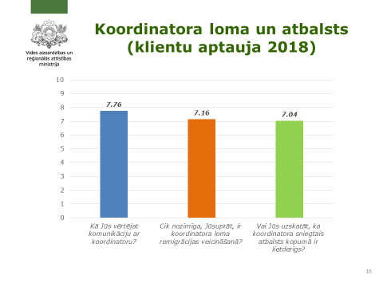

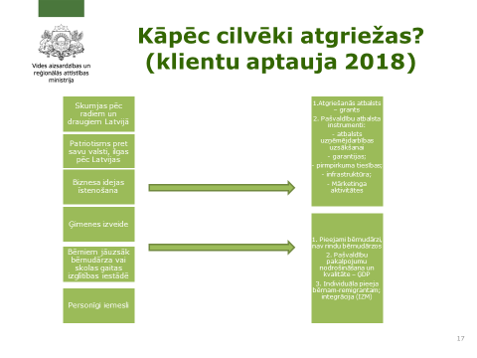

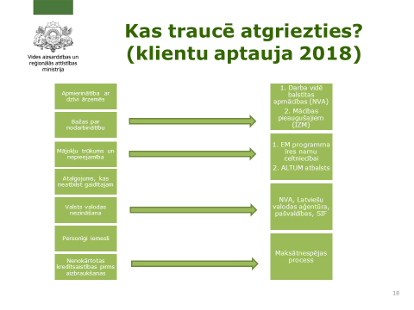

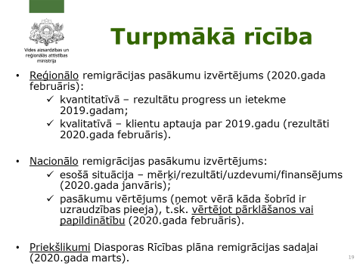

Pielikums Nr.2
Diasporas konsultatīvās padomes
2019.gada 6.decembra sēdes
3.darba kārtības punktam

Padomes darba organizācija un iekšējā sadarbības kārtība

- Padomes priekšsēdētājs, bet viņa prombūtnes laikā padomes priekšsēdētāja vietnieks:

  - apstiprina padomes sēdes darba kārtību;
  - sasauc un vada padomes sēdes;
  - rosina lēmumu pieņemšanu neklātienē rakstiskās procedūras ietvaros;
  - paraksta sēdes protokolus.

- Padomes locekļi:

  - ierosina sasaukt padomes sēdes, piedalās padomes sēdēs, padomes lēmumu sagatavošanā un pieņemšanā;
  - ierosina uzaicināt ekspertus ar padomdevēja vai novērotāja tiesībām piedalīties padomes sēdēs;
  - sniedz priekšlikumus par padomes sēdē izskatāmajiem jautājumiem divas nedēļas pirms paredzētās padomes sēdes.

- Padomes priekšsēdētājs var sasaukt ārkārtas sēdes. Katra kalendārā gada sākumā, bet ne vēlāk kā līdz februāra beigām, padomes sekretariāts izziņo padomes sēžu provizoriskos datumus attiecīgajā kalendārajā gadā.

- Padomes sēdes materiālus ne vēlāk kā piecas darba dienas pirms regulārajām padomes sēdēm un ne vēlāk kā divas darba dienas pirms ārkārtas padomes sēdēm padomes sekretariāts elektroniski nosūta visiem padomes locekļiem.

- Padomes sēdes protokolē. Protokolā norāda darba kārtības jautājumus, sēdes dalībniekus un pieņemtos lēmumus. Protokolu saskaņo ar visiem sēdes dalībniekiem. Pēc saskaņošanas protokolu paraksta sēdes vadītājs un protokolists, pēc tā parakstīšanas protokolu nosūta visiem padomes locekļiem un ievieto Ārlietu ministrijas tīmekļvietnē.

- Padomes locekļi par aizvietošanu paziņo elektroniski uz e-pasta adresi diaspora@mfa.gov.lv.

- Padomes sekretariāts:

  - paziņo sēdes darba kārtību, laiku un vietu visiem padomes locekļiem un nodrošina informācijas ievietošanu Ārlietu ministrijas tīmekļvietnē;
  - apkopo padomes locekļu priekšlikumus par padomes sēžu darba kārtībā iekļautajiem jautājumiem un sagatavo dokumentus izskatīšanai padomes sēdēs;
  - sagatavo un elektroniski saskaņo ar padomes sēdes locekļiem padomes sēdes protokola projektu;
  - nodrošina padomes sēžu norisi, sagatavo padomes sēdes darba kārtību un protokolē padomes sēdi.

- Rakstiskai saziņai ar Padomes sekretariātu tiek izmantots e-pasts diaspora@mfa.gov.lv.

- Padomes lēmumu pieņemšana rakstiskās procedūras ietvaros tiek organizēta sekojošā veidā:

  - padomes sekretariāts elektroniski nosūta visiem padomes locekļiem lēmumprojektu un nepieciešamos dokumentus lēmuma pieņemšanai, nosakot termiņu atbildes sniegšanai, bet ne mazāk kā divas nedēļas;
  - ja pēc noteiktā termiņa par lēmumprojektu no padomes locekļa nav saņemti iebildumi vai priekšlikumi, lēmums tiek uzskatīts par atbalstītu;
  - lēmums tiek uzskatīts par pieņemtu, ja to ir atbalstījis vairākums no padomes locekļiem;
  - priekšlikumu vai iebildumu saņemšanas gadījumā padomes sekretariāts precizē lēmumprojektu un atkārtoti veic 1.-3.punktā paredzēto procedūru līdz lēmumu pieņemšanai;
  - padomes sekretariāts 2 darba dienu laikā pēc lēmuma pieņemšanas elektroniski nosūta parakstīto lēmumu padomes locekļiem.

Pielikums Nr.3
Diasporas konsultatīvās padomes
2019.gada 6.decembra sēdes
4.3.darba kārtības punktam

Eiropas latviešu apvienības priekšlikums
padomes rezolūcijai par Diasporas likuma īstenošanu

Lai stiprinātu diasporas saiknes ar Latviju un ieguldījumu tās izaugsmē, Diasporas konsultatīvā padome uzsver nepieciešamību bez kavēšanās nodrošināt 2019.gada 1.janvārī spēkā stājušās Diasporas likuma darbību pilnā apmērā, jo īpaši attiecībā uz diasporas un remigrantu praktisko šķēršļu mazināšanu, uzturot saikni ar Latviju.
Diasporas konsultatīvā padome šajā nolūkā aicina Ministru kabinetu un Saeimu steidzami izstrādāt un pieņemt nepieciešamos speciālo normatīvo aktu grozījumus, t.sk. jo īpaši attiecībā uz Latvijā administratīvi derīgas papildu dzīvesvietas reģistrācijas iespēju (Diasporas likuma 16.pants); ārvalstīs nopelnīto pensiju neapliekamā minimuma aizsardzību remigrantiem (Diasporas likuma 15.panta 8.daļa); regulējumu un prakses vadlīnijas par ārvalstīs iegūtas akadēmiskās un profesionālās kvalifikācijas atzīšanu darbam Latvijā attiecīgajā specialitātē vai akadēmiskajās institūcijās (Diasporas likuma 15.panta 3.daļas 2.punkts).

https://likumi.lv/ta/id/37187-repatriacijas-likums
NEPLP – 805 903 EUR (lai veicinātu ar diasporu saistītu norišu atspoguļojumu sabiedriskajā pasūtījumā un lai veicinātu sabiedrisko elektronisko plašsaziņas līdzekļu programmu un pakalpojumu pieejamību diasporai); IEM – 130 875 EUR (lai ieviestu papildu dzīvesvietas adresi diasporai un lai izveidotu kārtību kādā diaspora var piedalīties pašvaldību vēlēšanās, balsojot pa pastu); KM – 50 479 EUR (lai atbalstītu diasporas vēsturiskā dokumentārā mantojuma saglabāšanu).

